***Лекция 10. Защита программ от взлома.***

**Сегодня читаем, формируя по ходу чтения Word-файл с ответами. Полученный в результате чтения лекции и ДУРКования с вопросами файл, с ответами на вопросы ПЕРЕСЫЛАЕМ мне на почту ДО КОНЦА недели.**

**Вопрос 0.**

**Перечитайте название Лекции, сформулируйте все известные Вам постулаты из области БИС и укажите, сделав обоснование, какое из них наиболее соответствует названию Лекции.**

**Одним из постулатов является следующий: Не существует абсолютных методов и средств защиты данных и программ в информационных системах, т.е. любые данные могут быть получены злоумышленником, любая информационная система может быть «взломана».**

**Еще один постулат звучал так:**

**Защита данных и программ имеет смысл тогда и только тогда, когда СТОИМОСТЬ ОРГАНИЗАЦИИ ЗАЩИТЫ Информационной системы НЕ ПРЕВОСХОДИТ стоимости вреда, понесённого в результате взлома системы.**

**В рамках этих двух постулатов может быть сформулирован ещё один:**

**Так как абсолютной защиты не существует, а так как «время-деньги», то первейшей задачей любого разработчика систем защиты данных, в основе которых лежит ПРОГРАММНОЕ ОБЕСПЕЧЕНИЕ, является ЗАДАЧА УСЛОЖНЕНИЯ для нехорошего человека, нехороших организаций процесса исследования того или иного программного продукта.**

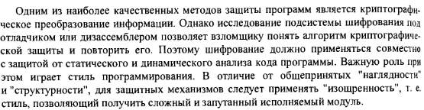

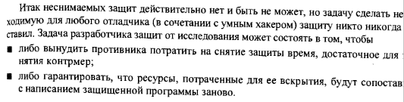

**Ещё раз. Вопросы по ходу Лекции (после внимательного прочтения предыдущих двух абзацев из книги про ассемблер – на них нужно ответить в Word-файле до конца недели):**

**Вопрос 1.На каких страницах книги записаны набранные мелким шрифтом абзацы.**

**Самым распространённым способом получения возможности несанкционированного использования программного обеспечения является исследование программ с помощью таких программных средств каковыми являются отладчики и дизассемблеры, с последующим снятием той или иной защиты.**

**Известно, что наиболее часто применяемым методом защиты программ от несанкционированного (бесплатного) использования являются так называемые «Логирование» и «Паролирование». Однако с помощью отладчика или дизассемблера можно запросто исследовать программу и внести в неё изменения с помощью того же отладчика таким образом, чтобы обойти участок программы, «ответственный за проверку пароля» и использовать бесплатно программный продукт. В простонародье сие действо называется «крякнуть продукт». Или нет?**

**Вопрос 2. Дать толкование Crack-а на английском языке, взяв его из английской Wikipedia.**

**Сразу же, что приходит на ум в связи с этой «фуагрой»: «А может быть можно как-то защитить свою программу от исследований под отладчиком? Оказывается, что можно:**

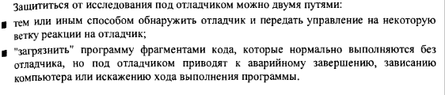

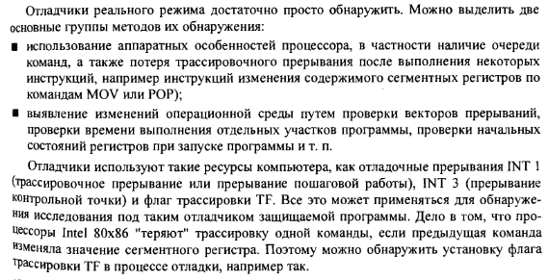

**Вопрос 3: КАК ТАК? Записать пример из книги про ассемблер.**

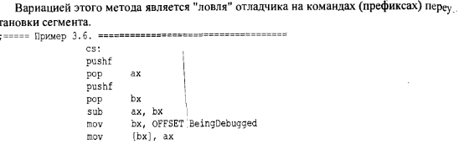

**На страницах 236-238 Вашей нелюбимой книжки про ассемблер описано несколько способов определения того, находится ли Ваша программа под отладчиком. Надо просто почитать. Как и пункты 3.1.4.2 и 3.1.5.Всё равно, как и я, ничего не поймёте. А можете просто открыть книжку на указанной странице и тут же её закрыть, но подтвердив факт этого процесса открытия-закрытия, прислав мне на почту «вырезку» из книжки, начиная со страицы 236 и заканчивая «Изощренным программированием». И это был вопрос 4. Вырезку сопроводить указанием времени, когда эта «вырезка» была сделана.**

**Здесь же и сейчас приведём ещё один текст на ЯЗА ассемблер, который после трансляции и линковки превращается в исполнимый модуль, а он (исполнимый модуль) при загрузке его в ОП превращается в программу. Вопрос 5: В word-файле, который Вам предстоит сформировать ДО КОНЦА НЕДЕЛИ, ПРЕДСТАВИТЬ ОТЧЕТ О НАПИСАНИИ текста, ТРАНСЛЯЦИИ, ЛИНКОВКИ, ИСПОЛНЕНИЯ полученной программы И ДЕМОНСТРАЦИИ РЕЗУЛЬТАТОВ В РАМКАХ ИСПОЛЬЗОВАНИЯ ОТЛАДЧИКА И оболочки DosBox. Показать, что на самом деле клавиатура блокируется (КАК показать? Отвт на этот вопрос как в анекдоте: «Ты же умная, придумай сама» и, в особенности, что понимается под словами «удаляет сама себя» (действительно ли «программа удаляет сама себя» или же она УДАЛЯЕТ ИЗ РЕЕСТРА ФАЙЛОВ файловой системы имя файла, представляющее собой «исполнимый модуль», или же делает что-то ещё: типа «убивает» и (или) изничтожает).**

Исходный текст на ЯЗА ассемблер, из которого (текста) будет получена программа в результате: 1. трансляции исходного текста 2. «линчевания» полученного в результате трансляции объектного модуля, с формированием исполнимого модуля 3. Загрузки этого исполнимого модуля в оперативную память с формирование программы, которая удаляет ИСПОЛНИМЫЙ МОДУЛЬ, а в случае обнаружения отладчика, запрещает работу с клавиатурой – ПРЕДСТАВЛЕН НИЖЕ:

.MODEL TINY

.CODE

ORG 100H

START:

CALL CHECK_DEBUGGER

JNC DEBUGGER_NOT_FOUND_LABEL

DEBUGGER_FOUND_LABEL:

CALL DELETE_PROGRAM

CALL DEBUGGER_FOUND

JMP FINISH_PROGRAM_LABEL

DEBUGGER_NOT_FOUND_LABEL:

CALL DELETE_PROGRAM

CALL DEBUGGER_NOT_FOUND

FINISH_PROGRAM_LABEL:

MOV AX,4C00H

INT 21H

SUCCESS DB 'Debugger not found.',10,13,'$'

FAIL DB 'Debugger found!',10,13,'$'

FILE_NAME DB 256 DUP(?)

CHECK_DEBUGGER PROC NEAR

PUSH ES

XOR AX,AX

MOV ES,AX

MOV BX,0CH

XOR DH,DH

MOV DL,BYTE PTR ES:[BX]

SUB DL,08BH

CMP DX,0

JE CHECK_SUCCESS

STC

JMP FINISH_CHECK_DEBUGGER

CHECK_SUCCESS:

CLC

FINISH_CHECK_DEBUGGER:

POP ES

RET

CHECK_DEBUGGER ENDP

DEBUGGER_FOUND PROC NEAR

MOV AH,9H

MOV DX,OFFSET FAIL

INT 21H

MOV AL,0ADH

OUT 64H,AL

RET

DEBUGGER_FOUND ENDP

DEBUGGER_NOT_FOUND PROC NEAR

MOV AH,9H

MOV DX,OFFSET SUCCESS

INT 21H

RET

DEBUGGER_NOT_FOUND ENDP

DELETE_PROGRAM PROC NEAR

MOV BX,OFFSET FILE_NAME

CALL COPY_FILE_NAME

MOV DX,OFFSET FILE_NAME

CALL OPEN_FILE

CALL CLEAR_FILE

CALL CLOSE_FILE

MOV DX,OFFSET FILE_NAME

CALL DELETE_FILE

RET

DELETE_PROGRAM ENDP

COPY_FILE_NAME PROC NEAR ; DS:BX - WHERE TO COPY FILE NAME

PUSH ES

MOV AX,ES:[2CH]

MOV ES,AX

MOV SI,-1

SEARCH_01:

INC SI

MOV AL,ES:[SI]

CMP AL,0

JNE SEARCH_01

MOV AL,ES:[SI+1]

CMP AL,1

JNE SEARCH_01

ADD SI,2

COPY_NAME:

INC SI

MOV AL,ES:[SI]

MOV [BX],AL

INC BX

CMP AL,0

JNE COPY_NAME

POP ES

RET

COPY_FILE_NAME ENDP

OPEN_FILE PROC NEAR ; DS:DX - FILE NAME, BX - RESULT (FILE HANDLE)

MOV AX,3D02H

INT 21H

MOV BX,AX

RET

OPEN_FILE ENDP

CLOSE_FILE PROC NEAR ; BX - FILE HANDLE

MOV AH,3EH

INT 21H

RET

CLOSE_FILE ENDP

GET_FILE_LENGTH PROC NEAR ; BX - FILE HANDLE, SI - RESULT

MOV AX,4202H

XOR CX,CX

XOR DX,DX

INT 21H

MOV SI,AX

MOV AX,4200H

XOR CX,CX

XOR DX,DX

INT 21H

RET

GET_FILE_LENGTH ENDP

CLEAR_FILE PROC NEAR ; BX - FILE HANDLE

CALL GET_FILE_LENGTH

MOV CX,SI

MOV DX,OFFSET TRASH_BUF

PRINT_TRASH_TO_FILE:

PUSH CX

MOV AH,40H

MOV CX,1

INT 21H

POP CX

LOOP PRINT_TRASH_TO_FILE

RET

TRASH_BUF DB 0

CLEAR_FILE ENDP

DELETE_FILE PROC NEAR ; DS:DX - FILE NAME

MOV AH,41H

INT 21H

RET

DELETE_FILE ENDP

END START

**Следует обратить внимание на то, каким образом определяется, что программа находится под отладчиком:**

CHECK_DEBUGGER PROC NEAR

PUSH ES

XOR AX,AX

MOV ES,AX

MOV BX,0CH

XOR DH,DH

MOV DL,BYTE PTR ES:[BX]

SUB DL,08BH

CMP DX,0

JE CHECK_SUCCESS

STC

JMP FINISH_CHECK_DEBUGGER

CHECK_SUCCESS:

CLC

FINISH_CHECK_DEBUGGER:

POP ES

RET

CHECK_DEBUGGER ENDP

**Вопрос 6. Указать номер примера из книги про ассемблер, который был использован при написании процедуры CHECK_DEBUGGER. И какое прерывание анализируется в этом случае…. Указать его номер.**

**Теперь пожуём. Как известно, при загрузке программной части BIOS, в Оперативную память, начиная с нулевого адреса (ES) = 0, загружается так называемая ТАБЛИЦА ВЕКТОРОВ ПРЕРЫВАНИЙ, причём каждый вектор прерывания представляет собой четырехбайтовую область памяти, в которой ХРАНИТСЯ АДРЕС ОБРАБОТЧИКА соответствующего ПРЕРЫВАНИЯ. Таблица векторов прерываний организована таким образом, что вектора прерывания расположены по порядку возрастания их номеров. То есть по адресу 0:0 расположен адрес функции – обработчика прерывания с номером 0 – события под названием «Деление на ноль». По адресу 0:4 располагается адрес функции – обработчика прерывания с номером 1 – события …**

**Вопрос 7. Дописать вместо трёх точек событие, которое называется прерыванием с номером 1.**

Прерывание пошагового режима. Вырабатывается после выполнения каждой машинной команды, если в слове флагов установлен бит пошаговой трассировки TF. Используется для отладки программ. Это прерывание не вырабатывается после выполнения команды MOV в сегментные регистры или после загрузки сегментных регистров командой POP.

**По адресу 0:12 (0:0Сh) располагается адрес функции – обработчика прерывания с номером 3 – события под названием «**Прерывание для трассировки. Это прерывание генерируется при выполнении однобайтовой машинной команды с кодом CCh и обычно используется отладчиками для установки точки прерывания.**»**

Для того, чтобы добраться до первого байта вектора прерывания прерывания INT 3 и был записан следующий фрагмент:

MOV ES,AX

MOV BX,0CH

XOR DH,DH

MOV DL,BYTE PTR ES:[BX]

**Затем от значения первого байта вектора прерывания с номером 3 отнимается значение 08Bh. Значение 08Bh представляет собой в двоичной системе значение, равное = 0100 1011, а если доступ к этому байту осуществить как к коду команды, то оказывается, что это команда MOV. В том случае, если разность между значением, находящимся в первом байте вектора прерывания с номером три и значением 08Bh, не равно нулю, то это свидетельствует о том, что программа НАХОДИТСЯ ПОД ОТЛАДЧИКОМ.**

**Вопрос 8: Обманул-не-обманул? В каком месте?**

SUB DL,08BH

CMP DX,0

JE CHECK_SUCCESS

STC

JMP FINISH_CHECK_DEBUGGER

CHECK_SUCCESS:

CLC

FINISH_CHECK_DEBUGGER:

POP ES

**Команда STC - Инструкция STC** в Ассемблере устанавливает флаг переноса CF. Синтаксис:

**STC**

После выполнения этой команды флаг переноса CF будет установлен. Остальные [**флаги**](http://av-assembler.ru/asm/afd/asm-flags-register.htm) не изменяются.

**Команда CLC** в Ассемблере - это команда сброса флага CF, которая выполняет сброс флага переноса. Синтаксис:

**CLC**

После выполнения этой команды флаг CF сбрасывается (очищается, то есть будет равен 0). Остальные [**флаги**](http://av-assembler.ru/asm/afd/asm-flags-register.htm) не изменяются.

**Вопрос 9. Что такое РЕГИСТР ФЛАГОВ. Используя средства Microsoft Word нарисовать его и указать в 10 с.с. НОМЕР БИТА, который «отвечает» ЗА ПЕРЕНОС.**

**НЕ ЗАБЫВАЙТЕ О ТОМ, ЧТО НУЖНО СДЕЛАТЬ ДО КОНЦА НЕДЕЛИ!!!! НЕДЕЛЯ ЗАКАНЧИВАЕТСЯ ВОСКРЕСЕНЬЕМ! ФАЙЛ С ОТЧЁТОМ!**